муниципальное бюджетное общеобразовательное учреждение Ремонтненская гимназия №1

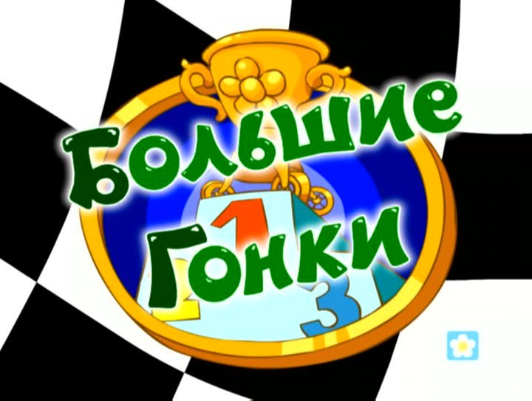

Подготовила: Решетникова И.А.
учитель физической культуры
высшей квалификационной категории

с. Ремонтное
01.12. 2014.

Подготовка зала:
- Музыкальное сопровождение
- Спортивный инвентарь:
- Кегли 6
- Мячи малые 24
- Мячи большие для фитнеса 3
- Обручи малые 3
- табло для результатов.
- свисток
- секундомер
- мешки 3

Участники: команды 5 «А», 5 «Б», 5 « В» классов (по 8 человек)
Жюри: Новосёлов И.М.- учитель технологии.
Мирный С.Л. - учитель физической культуры.
Мирная Ю.В.- педагог дополнительного образования.

Цель мероприятия: использование упражнений соревновательного характера, направленных на дальнейшее развитие быстроты, ловкости и выносливости, творческое использование своего двигательного опыта в условиях эмоционального общения со сверстниками
Задачи:
- приобщать к здоровому образу жизни, к физической культуре и спорту;
- развивать у детей активность, стремление к достижению успеха, выдержки и настойчивости, честности в отношениях со сверстниками;
- формировать потребность в физической культуре ;
- укреплять здоровье посредством физического досуга.
УУД
1. Познавательные
- ценность здоровья
- мотивация к здоровому образу жизни
2. Коммуникативные
- общение
- толерантность
- умение слушать и слышать
-взаимодействовать со сверстниками
3. Регулятивные
- самосовершенствование физической подготовки
- использование игровых действий для развития физических качеств.

Ход мероприятия:
Игра проводится в спортивном зале.
В состязании принимают участие 3 команды – дети 5-х классов. В каждой команде по 8 человек.
Дети построены на старте. Болельщики приветствуют своих героев.
Звучит фонограмма из телевизионной передачи «Большие гонки».
Ведущий. Добрый день, дорогие зрители, болельщики и участники! Мы ведем наш репортаж из спортивного зала гимназии №1 Сегодня за победу в «Больших гонках» будут бороться 3 команды. Это – лучшие из лучших представителей от каждого класса: им лень сидеть у телевизора, они не портят глаза перед компьютером, они не читают скучных книг. Они – вечный двигатель, им не сидится на месте, солнце, воздух и вода – их верные друзья. Кто из них сегодня будет самым быстрым, ловким, метким? Кто одержит победу, а кто останется с носом? Вы заинтригованы? Тогда мы начинаем! Успехов вам, ребята, и побед! - Желаем каждой команде не только побед, но и бодрого настроения в течение всех состязаний, а также, чтобы участие в эстафетах стало полезным в укреплении вашего здоровья
Перед вами три копилки. Свои заработанные награды – флажки, жюри будет складывать в них. По результатам заработанных флажков старт последней эстафеты будет дан с разных стартовых линий.
Быстроту и ловкость, а также правильность выполнения эстафет будет оценивать компетентное жюри:
Новосёлов И.М.- учитель технологии.
Мирный С. Л. - учитель физической культуры.
Мирная Ю.В.- педагог дополнительного образования.
Поприветствуем их! (звучат аплодисменты)
1 Конкурс «Разминка»
Трудно начинать состязание с активного бега. Первый конкурс изящен и грациозен! Спина прямая, подбородок приподнят, походка от бедра. Задача участников – ходьба с мячом, который находиться на фишке. Пронести мяч до кегли и обратно, и передать следующему участнику.
Проведение эстафеты.
Ведущий. Красавцы, удальцы, не идут, а плывут! Дорогие болельщики! Трудно, очень трудно удержать шарик. Он очень легок, наивен и не понимает, что находится в крепких, как щупальца, руках. Поддержим аплодисментами наших дорогих участников!
2. Конкурс «Мяч в корзину»
Ведущий. Команды стоят с мячами, капитаны команд напротив команд на расстоянии 8 метров стоят на стульях , в руках мешки.
Задача такая – пробежать со своим мячом до обруча , прыгнуть в обруч и забросить мяч в мешок вернутся назад, передать эстафету следующему. ( Если мяч не попал еще раз , до тех раз пока не попадёт). Выигрывает та команда, которая без ошибок и первой закончит эстафету.
3 конкурс. « Болельщиков»
Ведущий: Молодцы, Старались! А болельщики наши засиделись. Надо и им свою сообразительность. показать. Болельщики зарабатывают для команд флажки.
Доскажи пословицу. Здоровье нам всем необходимо. Недаром народ придумал об этом много пословиц, поговорок. А знаете ли вы их? В здоровом теле – здоровый … ( дух ) Курить – здоровью… ( вредить) Быстрого и ловкого болезнь не … ( догонит) До свадьбы… ( заживет) Здоровье не … ( купишь) Солнце, воздух и вода наши верные …… (друзья.)
Ведущий : Ребята, а знаете ли вы, что помогает спортсменам стать такими ловкими, сильными? А вот отгадайте. Бьют его, а он не плачет, Веселее только скачет. (Мяч) Я – веревка – погонялка, Все со мной играют . Даже всякий забияка. И тот меня знает. (Скакалка) Два березовых коня Через лес несут меня. Кони эти – рыжи, А зовут их… (Лыжи). Мчусь,как пуля, я вперед Лишь поскрипывает лед, Да мелькают огоньки. Кто несет меня? (Коньки) Ты идешь с друзьями в лес, А он на плечи тебе влез. Сам идти не хочет, Он тяжелый очень. (Рюкзак) Вот такой забавный случай! Поселилась в ванной туча: Дождик льется с потолка Мне на спину и бока. Дождик теплый, подогретый, На полу не видно луж. Все ребята любят … (Душ) Ускользает, как живое, Но не выпущу его я. Белой пеной пенится, Руки мыть не ленится …(Мыло) Просыпаюсь рано утром Вместе с солнышком румяным, Заправляю сам кроватку, Быстро делаю … (Зарядку)
Конкурс 4. «Проскочи – не попадись бычку »
Вот это накал страстей! Ну тогда держись. Эстафета с «бычком».
Команды располагаются на линиях старта , У первого мяч для фитнеса. Пропрыгать до кегли и обратно, передать мяч следующему участнику.
Команды готовы? Тогда выпускаем бычка. ( Бычок мешает прыгать детям)
Ведущий; Капитаны приглашаются для подсчетов своих флажков.
Подсчитали свои награды
Конкурс 5. Ура! Финиш! Кто же победит?
Команды стартуют с разных положений. Бег, обежать кеглю и вернутся назад (протянуть ленточку чемпиона.) Кто первый из капитанов дотронется до ленточки, та команда и побеждает
( Награждение победителей. Вручение грамот )
Отдохнули мы на славу,
Победили мы по праву!
Похвал достойны и награды,
И мы призы вручить вам рады. Слово жюри.
Ведущий: Спасибо всем. Наш репортаж подходит к концу. Это были потрясающие гонки! До новых встреч!
Всем спасибо за внимание,
За задор, за звонкий смех,
За огонь соревнованья,
Обеспечивший успех. (Звучит песня «Давай, Россия!» из телевизионной версии игры).

Итоги соревнований.
Командные личные
1 место – 5 « А» класс. Самый быстрый – Киричко Алексей 5 « А» класс.
2 место – 5 « Б» класс. Самый ловкий - Крамаренко Даниил 5 « В» класс
3 место - 5 « В» класс.

